Z买卖——返利功能PRD

文档信息

|  |  |  |  |
| --- | --- | --- | --- |
| 项目名称 | 返利功能 | 项目经理 | 齐岩 |
| 文档作者 | 齐岩 | 需求方 | Z买卖业务：王永凯等 |
| 文档版本 | 1.0 | 发布日期 | 2016-10-27 |
| 相关文档 | 原型图、流程图、结构图 | 文档名称 | 我的返利10-27、我的返利流程图、  我的返利结构图 |

、

版本修订历史

|  |  |  |  |  |
| --- | --- | --- | --- | --- |
| 版本号 | 版本发布日期 | 修订人 | 修订内容描述 | 文件名 |
| 1.0 | 2016-10-28 | 齐岩 | 卖家给买家返利 | 我的返利10-27 |
|  |  |  |  |  |
|  |  |  |  |  |
|  |  |  |  |  |

1. 用户角色描述

|  |  |  |
| --- | --- | --- |
| 用户角色 | 用户描述 | 需求描述 |
| 卖家 | Z买卖的省包、非省包所有卖家 | 卖家在后台设置好返利，发送给买家，并设置使用规则 |
| 买家 | Z买卖所有买家 | 买家可查看，各卖家给的返利额度，并下单使用返利，返利和代金券可叠加使用 |

1. 流程图和结构图

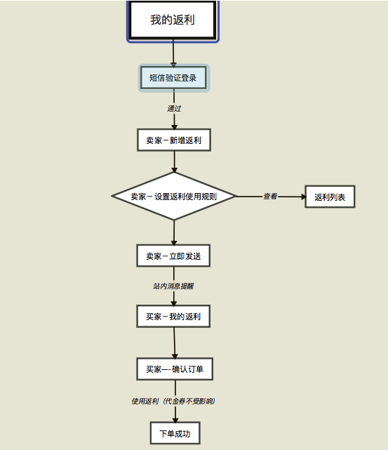

1. 涉及修改的结构图

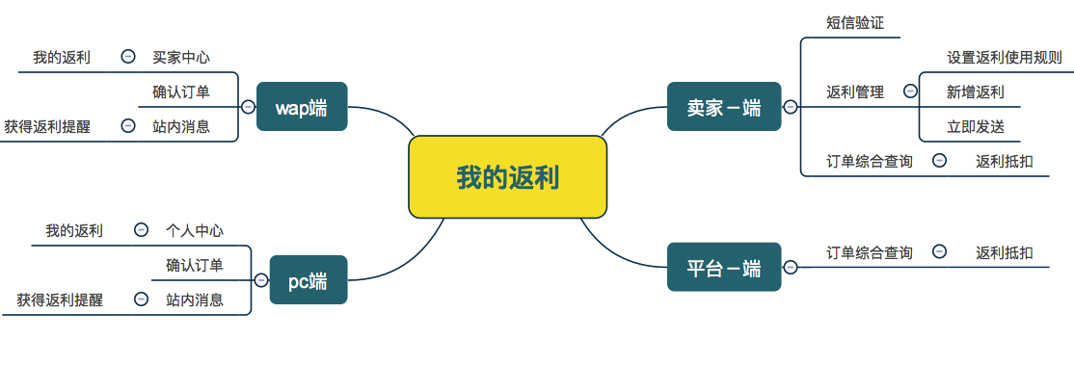

1. 卖家后台详细描述
2. 验证登录

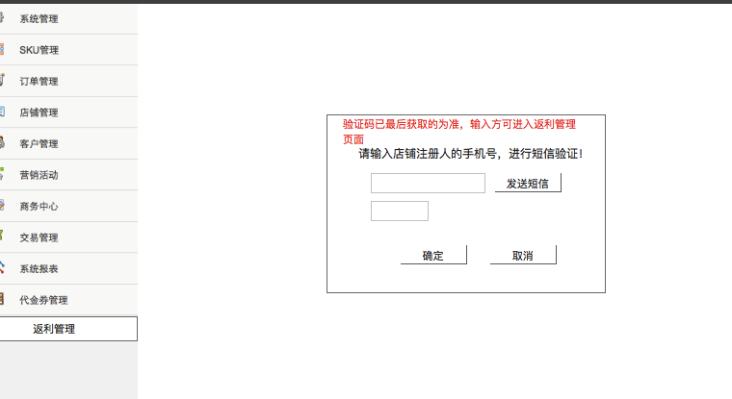

1. 点开返利管理
2. 需要输入本店铺注册人的手机号，才能进行验证，60秒倒计时，超过60秒，可以从新点击获取验证码
3. 验证码已最后获取的为准，输入方可进入返利管理页面
4. 验证登录后30分钟，需从新验证。
5. 返利管理

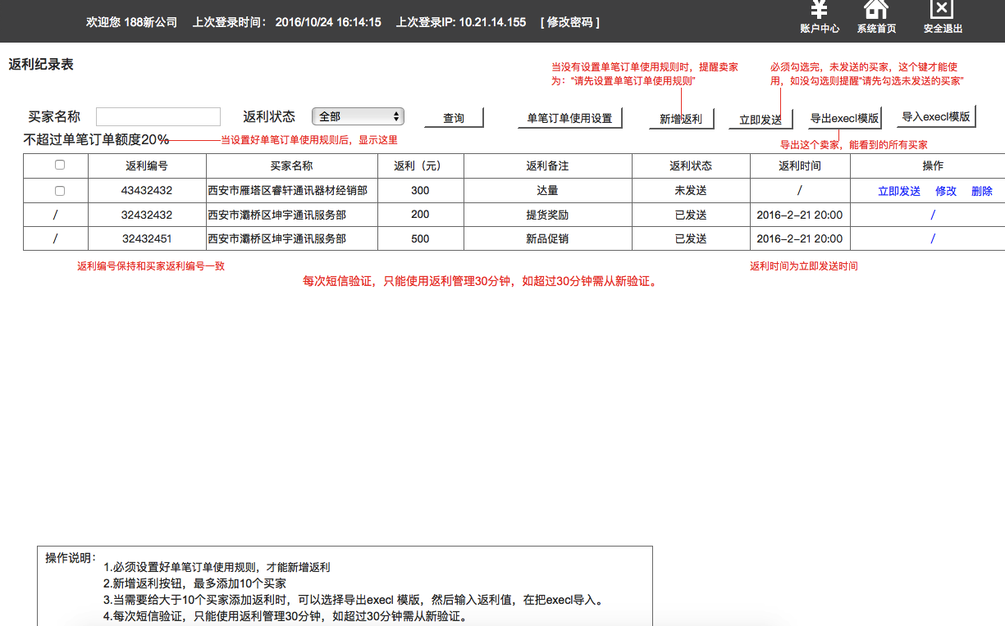

1. 单笔订单使用设置，就是当买家使用返利额度下单时，最多使用这笔订单比例多少的设置，不能超过单笔订单的50%，当填写>50%数值时提醒：“只能填写≦50%数值”
2. 设置好单笔订单使用规则后，显示表格上方。
3. 选择格，左上角的为当页全选格，只有未发送的才有选择格，已发送的“／”显示。
4. 返利编号是每笔返利记录的唯一号，保持和买家的返利编号一致。
5. 返利备注，每笔返利卖家的填写的内容
6. 返利状态，分未发送和已发送
7. 返利时间，显示已发送的时间，如果没发送用“／”显示。
8. 操作，只有未发送的，才显示立即发送、修改、删除，发送后显示“／”
9. 新增返利

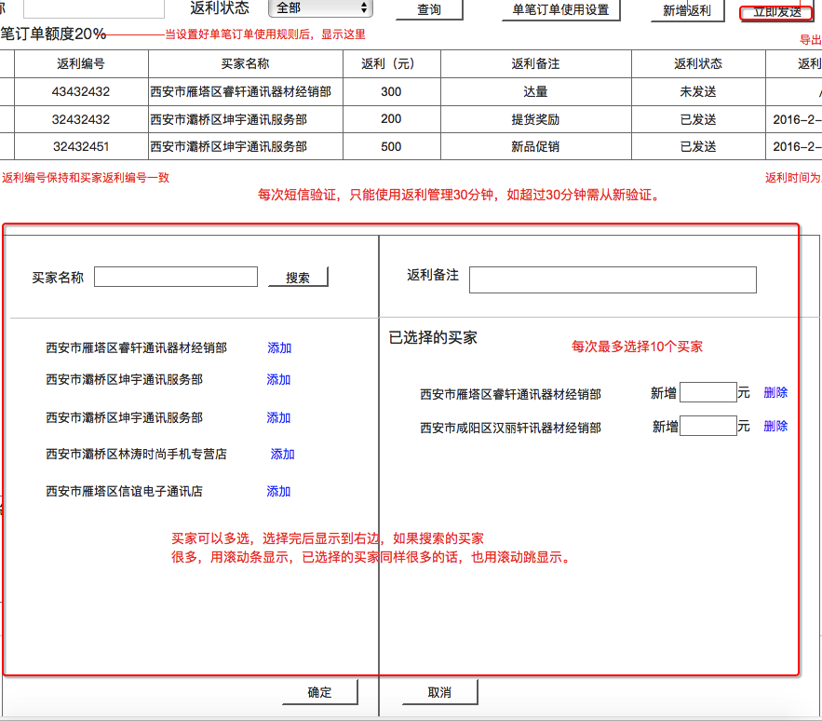

1. 必须勾选完，未发送的买家，这个键才能使用，如没勾选则提醒“请先勾选未发送的买家”
2. 每次最多添加10个买家
3. 选择完买家后可以填写新增多少钱
4. 填写返利备注后，是这次10个买家的返利备注内容
5. 不填内容直接搜索，可以直接搜索到这个卖家出当前能看到的所有的买家
6. 如果搜索的内容过多，由滚动条下拉显示
7. execl导出、导入

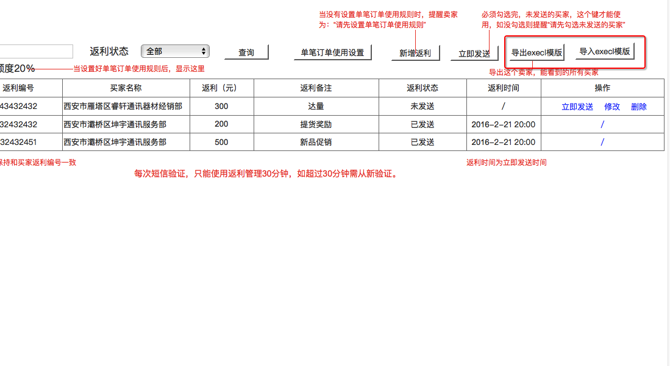

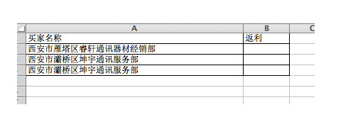

1. 当卖家给很多买家新增返利时，可用execl导入导出功能，添加批量的返利
2. execl导出，可以导出卖家能看到的所有卖家的名称
3. 当卖家填好execl模版的返利后，导入返利值，列表自动显示





1. 当卖家给很多买家新增返利时，可用execl导入导出功能，添加批量的返利
2. execl导出，可以导出这个卖家能看到的所有买家的名称
3. 当卖家填好execl模版的返利后，导入返利值，列表自动显示
4. 立即发送、修改、删除

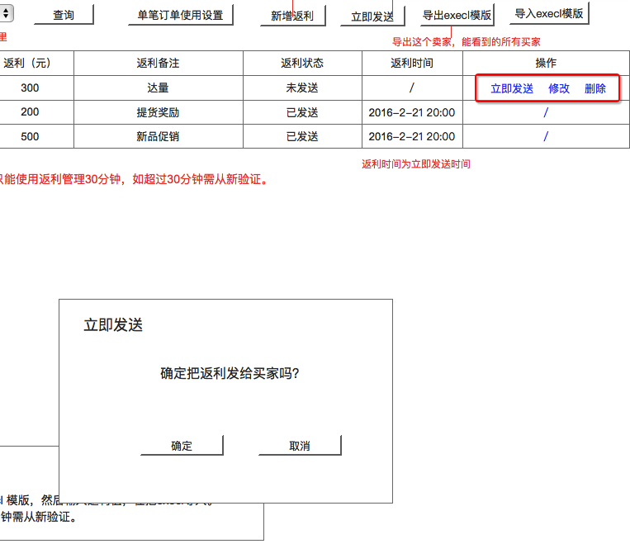

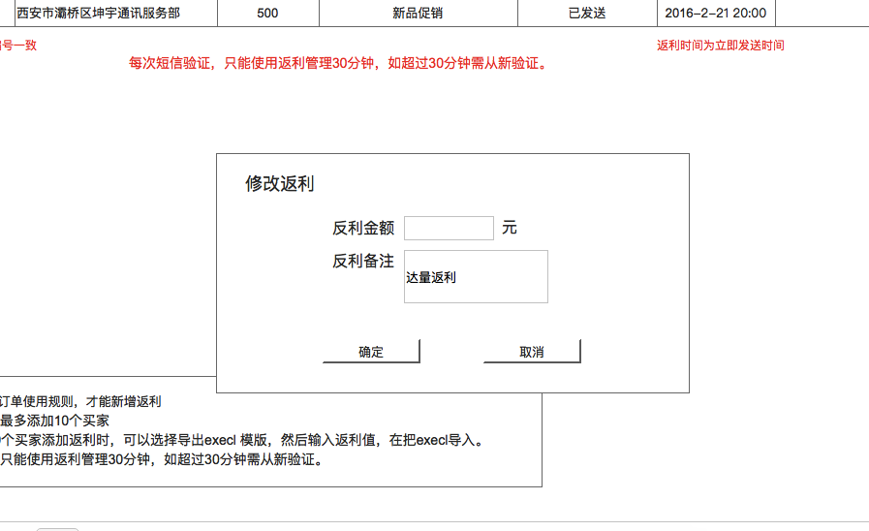

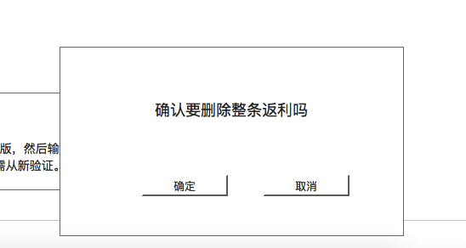

1. 勾选完选择格后，才可以立即发送
2. 没发送前，可以单独修改返利金额和返利备注
3. 没发送前，可以删除该条返利

5．订单综合查询－增加返利抵扣

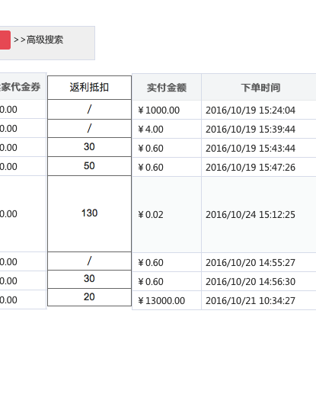

（五）买家端—pc端

1.我的返利

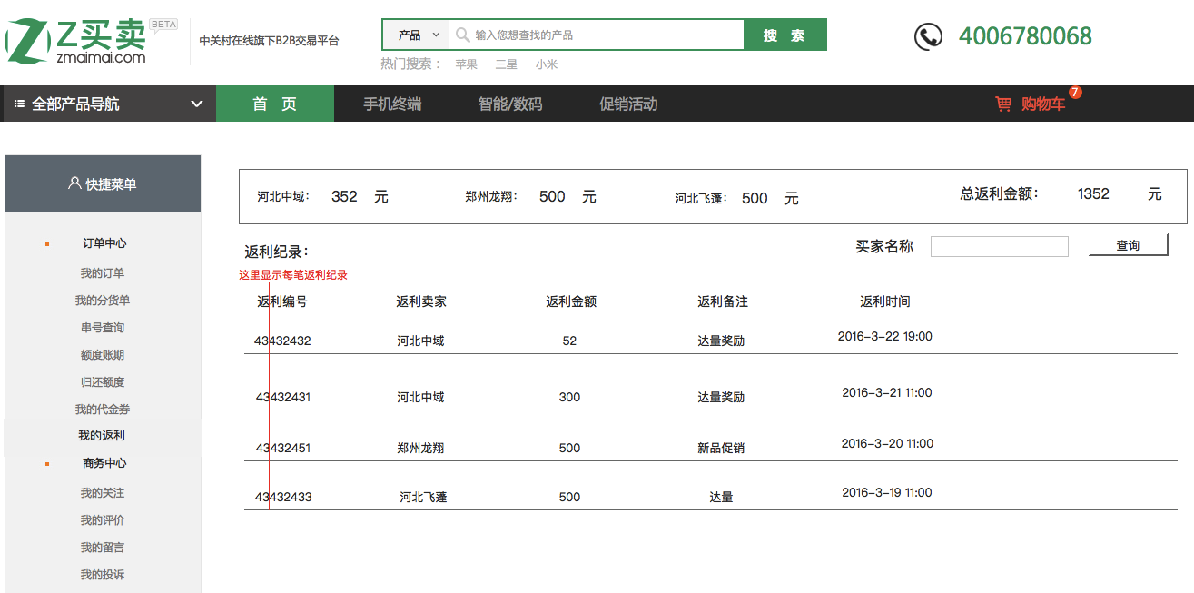

1. 显示每个卖家给这个买家的返利金额
2. 显示这几个卖家总和的返利金额
3. 返利编号和卖家返利编号保持一致
4. 返利时间是卖家立即发送给买家的时间
5. 每条显示每笔返利的记录

2. 提交订单

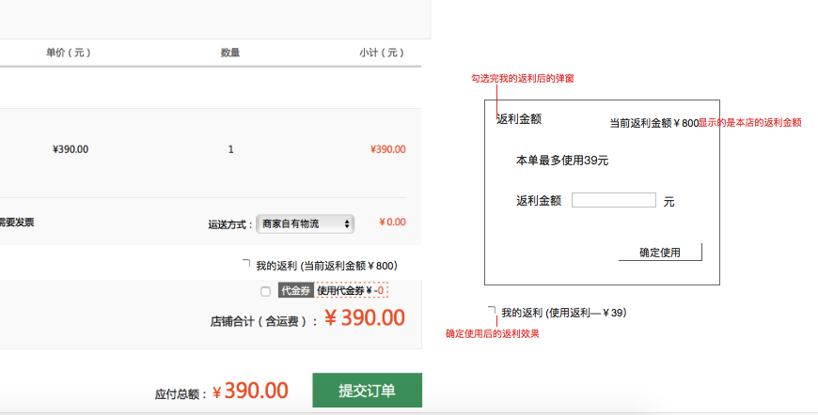

1. 使用返利和使用代金券互相不受影响
2. 勾选使用返利后，显示当前返利总额是这个卖家给这个买家的返利总额度。
3. 本单最多使用钱数，是卖家设置给买家单笔订单使用最多的钱数
4. 买家可自由填写小于最多使用钱数的金额。
5. 确认使用后，自动减去使用返利的金额

（六）买家端—wap端

1.买家中心—我的返利

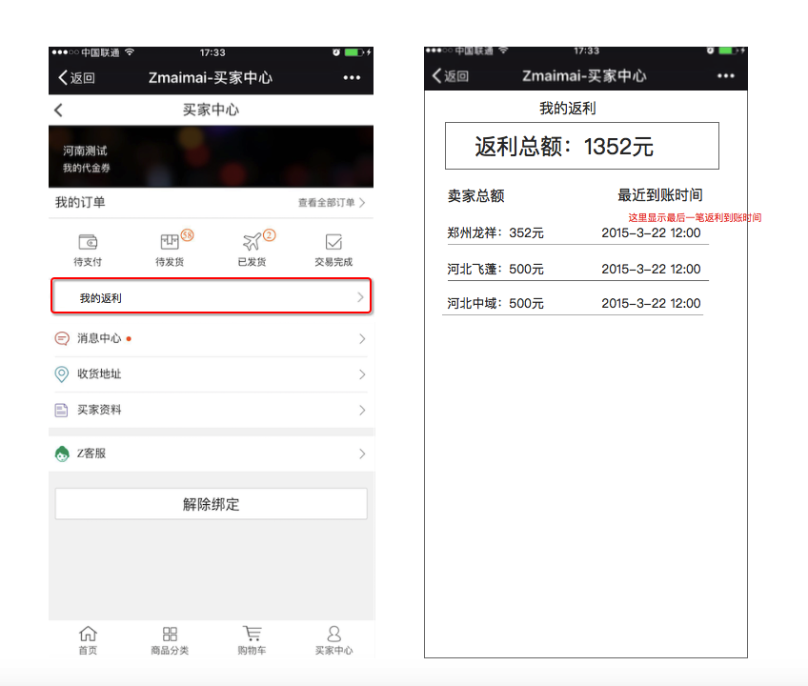

1. 买家中心增加我的返利
2. 显示总返利金额和每个卖家的返利总额
3. 最近到账时间，是显示这个卖家的最后一笔返利金额的记录时间
4. 卖家立即发送返利后，wap端站内消息提醒。

2.提交订单

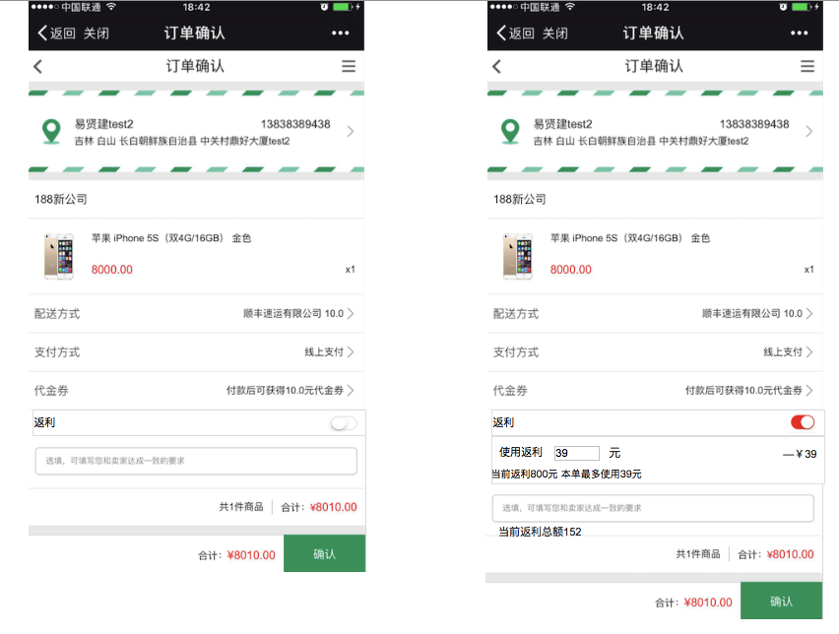

1. 买家点选返利后自动显示出返利列表
2. 使用返利默认本单最多使用钱数
3. 买家可自由修改使用返利

（七）平台端

订单综合查询增加返利抵扣表段